|  |  |
| --- | --- |
|  | ipg |
|  |  |
|  | **Escola Superior de Tecnologia e Gestão**  Instituto Politécnico da Guarda  rELATÓRIO DE Trabalhode UML  WalK Connect estrela  Engenharia de Software II  Ano Letivo 2017/2018 |
|  | António Fernandes Luís  Nº 1000631  Engenharia Informática  antonioluiscom@outlook.com |

*Uma empresa de software de sucesso é aquela*

*que consistentemente produz software de*

*qualidade que vai ao encontro das*

*necessidades dos seus utilizadores. Uma*

*empresa que consegue desenvolver tal*

*software, de forma previsível, cumprindo os*

*prazos, com uma gestão de recursos, quer*

*humanos quer materiais, eficiente e eficaz, é*

*uma empresa que tem um negócio sustentado.*

Grady Booch, James Rumbaugh,

Ivar Jacobson. *The Unified Modeling*

*Language*

# Introdução

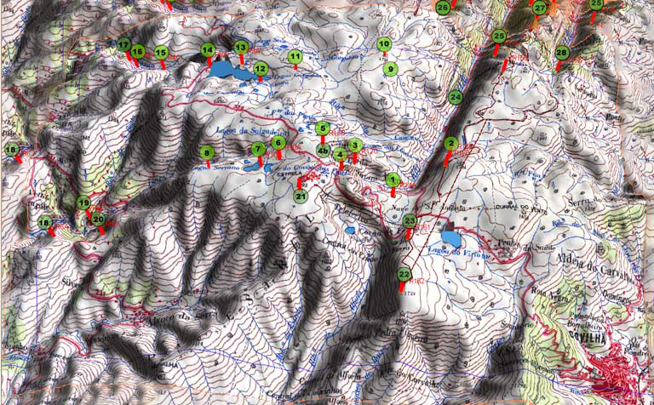Pretende-se uma ação científica no terreno, por aproximação das instituições de ensino superior ao meio envolvente (action research), assente numa intervenção localizada no sistema territorial (reflective practice) de modo a gerar resultados que suportem práticas saudáveis e rentáveis (problem based learning).

Em consequência do desafio já lançado pela Associação Geoparque Estrela e pelo Parque Natural da Serra da Estrela, objetiva se caracterizar o esforço de pedestrianismo, ao longo de uma grande rota, que no futuro seja sustentada por indicadores técnicos, físicos e digitais.

Serão criadas sinergias entre o Instituto Politécnico da Guarda e entidades nacionais, regionais e locais, procurando a viabilidade de modificação e homologação de percursos pedestres a serem congregados numa grande rota.

Espera-se que os especialistas na área das Ciências Geográficas criem/ajustem uma rota que, na sua versão final, atravesse a Serra na totalidade. Devido à larga extensão que se espera cobrir, perspetiva se que a mesma seja dividia ero-etapas. Posteriormente será realizada uma abordagem cientifica objetivando perceber o impacto das exigências da rota a nível físico dos seus praticantes. Serão avaliados indicadores fisiológicos (esforço cardíaco e gasto energético) e biomecânicos (impacto articular e muscular) discriminadores do esforço requerido para completar cada etapa

Poderão assim identificar se qual ou quais serão as etapas mais adequadas para cada utente, de acordo com a sua idade e/ou nível de aptidão física. Esta parte ficará assente numa colaboração entre o Instituto Politécnico da Guarda, Instituto Politécnico de Bragança e a startup Kinematíx Sense, S.A., que reúnem uma equipa interdisciplinar constituída por especialistas na área das Ciências do Desporto, Engenharia Biomédica e na prática de desportos outdoor. Finalmente, objetiva se desenhar uma plataforma informática que congregue as diferentes dimensões caracterizadoras da rota, como produto vendível para desenvolvimento regional. Esta parte ficará a cargo dos especialistas das Ciências da Computação do Instituto Politécnico da Guarda, com vasta experiência em ferramentas digitais para a comunicação web junto da sociedade.

Do nosso conhecimento parecem não existir ofertas de turismo ativo que envolvam a atividade de pedestrianismo e que estejam sustentadas cientificamente por indicadores de esforço físico. Mais ainda, a região da Serra da Estrela, carece de uma atração sazonal organizada que não a exclusiva prática de desportos de inverno. Assim, o presente projeto apresenta se como uma mais valia pelo conforto e paisagem que poderá proporcionar, pela segurança no esforço exigido aos praticantes e pelo desenvolvimento económico paralelo.

Índice

Introdução 2

1. Análise de Requisitos 5

2. Identificação dos Atores 6

2.1 – Atores 6

2.2 - Identificação dos use cases por ator 6

2.3 - Identificação Casos de Uso (Use Cases) 7

2.4. Diagrama de Contexto 7

2.4. Diagrama de Use Cases 8

2.5. Descrição dos Casos de Uso 9

3. Diagramas 10

3.1. Diagramas de Sequência 10

3.2. Diagramas de Classes 11

3.3. Diagramas de Estados 12

4. Diário de tarefas 13

4.1. Mapa de Gantt 14

5. Apresentações Suplementares 15

5.1. Apresentação do padrão QuittingTime(71) 15

5.2. Digito de Controlo 16

5. Bibliografia 18

6. Anexos 18

# Análise de Requisitos

Entrevista realizada em 29.09.2017 nas instalações do Cliente.

Da entrevista com os responsáveeis da Associação Geoparque Estrela e Parque Natural da Serra da Estrela, representado pelo Dr. Carlos Sousa e a Dra. Magda Albuquerque respetivamente, resultou a seguinte descrição para um novo sistema de informação.

“- Qual o contexto do sistema de informação que pretendem?

- Pretendemos um sistema de informação que permita um determinado Participante conhecer a geografia, fauna, e flora da Serra da Estrela. Segundo o seu estado físico e motivação, pode escolher rotas de dificuldade baixa, média e alta, através da internet

- Que expectativa têm sobre as funcionalidades do sistema de informação?

- Pretendemos que o sistema de informação comporte as seguintes funcionalidades: o participante tem que estra registado no sistema; o participante após autenticação válida no sistema pode escolher uma rota.

- Têm alguma ideia sobre a informação disponível no sistema de informação sobre as rotas?

- Pretendemos que a informação sobre as rotas seja a seguinte: breve descrição da geografia, fauna, e flora de cada rota, bem como, o grau de dificuldade apresentada pela mesma subdividida em três níveis: baixa, média e alta.

- Como pretendem que administrar os conteúdos do sistema de informação?

- Bom, pretendemos que uma pessoa contratada por nós, o Professor de Desporto possa administrar o sistema de informação com as seguintes competências: O Professor de Desporto cria as rotas e parametriza o grau de dificuldade.

- E quanto à descrição na rota da geografia, fauna, e flora da Serra da Estrela.

- Essa informação é fornecida pela Associação Geoparque Estrela e Parque Natural da Serra da Estrela ao Professor de Desporto através da análise da rota criada pelo mesmo. ”

# Identificação dos Atores

Âmbito do Sistema

“Pretende-se desenvolver um sistema de informação de gestão de trilhos, ***Walk Connect Estrela***, que permita ao Participante conhecer a geografia, fauna, e flora da Serra da Estrela. Segundo o seu estado físico e motivação, pode escolher rotas de dificuldade baixa, média e alta, através da internet”

Missão da Walk Connect Estrela é uma plataforma que pretende fomentar uma vida mais ativa e saudável.

# 2.1 – Atores

Participante – uma pessoa que escolhe o trilho através da internet.

Professor Desporto- administrador da plataforma que regista e altera trilhos.

# 2.2 - Identificação dos use cases por ator

|  |  |
| --- | --- |
| Ator | *Use Cases* |
| Participante (Cliente) | Criar Registo;  Consultar Trilho;  Consultar Perfil. |
| Professor de Desporto | Registar Trilho;  Consultar Trilho;  Consultar Perfil. |

# 2.3 - Identificação Casos de Uso (Use Cases)

Os casos de uso identificados são:

**Registar Participante**– o participante regista-se na plataforma.

**Consultar Trilho** – o participante escolhe o seu trilho pela sua geografia, fauna e flora bem como atendendo ao grau de dificuldade da mesma (baixa, média e alta).

**Criar Rota** – O Professor de Desporto cria os diversos trilhos com base na sua apreciação.

# 2.4. Diagrama de Contexto

DFD Contexto Walk Connect Estrela



# 2.4. Diagrama dos Casos de Uso

Diagrama de Casos de Uso – Walk Connect Estrela



# 2.5. Descrição dos Casos de Uso

Caso de uso “CRIAR PERFIL”

|  |  |
| --- | --- |
| **Nome** | Criar Perfil (Cenário Principal) |
| **Pré-Condição** | O participante é um utilizador válido no sistema |
| **Descrição** | 1. o use case começa quando o participante seleciona a opção registar. |
|  | 2. é solicitado ao participante os dados pessoais. |
|  | 3. o participante confirma os dados pessoais. |
|  | 4. |
|  | 5. |
|  | 6. |
|  | 7. |
| **Pós-Condição** |  |

# 3. Diagramas

# 3.1. Diagramas de Sequência

# 3.2. Diagramas de Classes

# 3.3. Diagramas de Estados

# 4. Diário de tarefas

**XX de Outubro de 2017**

**20 de Outubro de 2017**

**Tarefa 1:** Apresentação do Padrão: “QuittingTime(71)” baseado no livro: Patterns for Effective Use Cases (The Agile Software Development Series) By Steve Adolph, Paul Bramble, Alistair Cockburn - Addison-Wesley Professional, 2003.

**Tarefa 2:** Descrever caso de uso “Criar Perfil” .

**24 de Novembro de 2017**

Descrição do tema do projeto

Diagrama de Contexto

Descrição dos três padrões

Estado da arte: tabela com a comparação das funcionalidades (Projeto, Arribas do Douro e Passadiços do Paiva)

Tabela de Atores, objetivos e respetivos Casos de Uso

Diagrama de Casos de Uso

Descrição de todos os Casos de Uso dentro da fronteira com o *template* (Nome do caso de uso, descrição, pré-condição, caminho principal, caminhos alternativos, pós condição, suplementos ou adornos)

Diagramas de Sequência dos Casos de Uso dentro da fronteira

Diagramas de Classes completo

1 Diagrama de Estados

Atividades e tempos gastos em horas por elemento de grupo

Cada grupo deve apresentar:

- Diagrama de Casos de Uso;

- Um Diagrama de sequência (o mais importante);

- Diagrama de Classes.

# 4.1. Mapa de Gantt

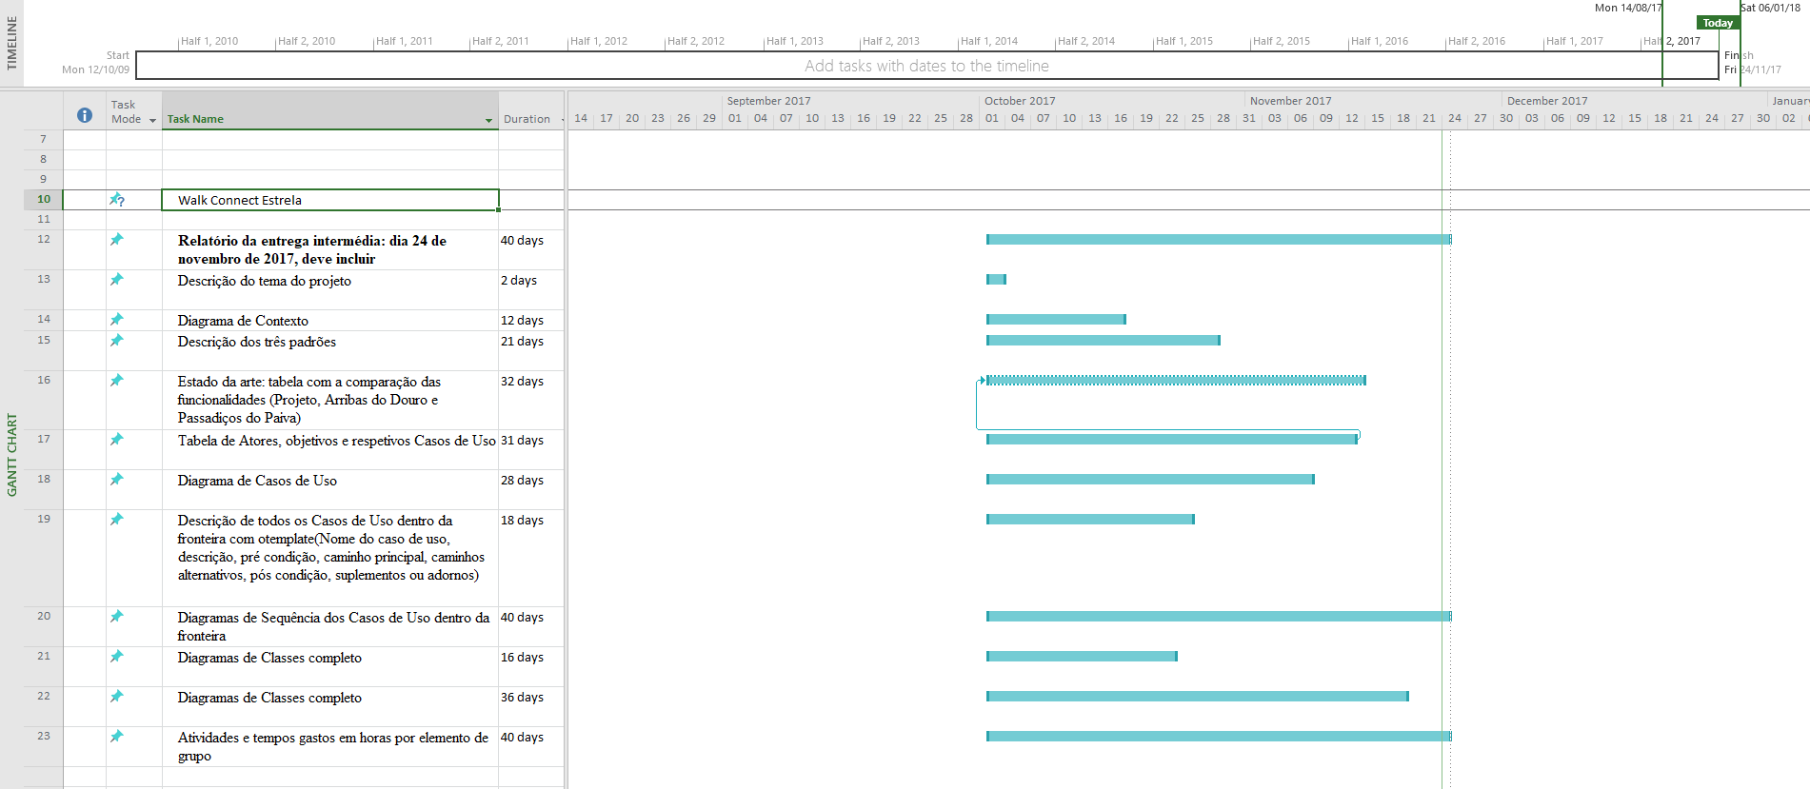

# 5. Apresentações Suplementares

# 5.1. Apresentação do padrão *QuittingTime(71)*

***Patterns for Effective Use Cases By Steve Adolph, Paul Bramble, Alistair Cockburn***

***Addison-Wesley Professional, 2003***

**1.4 *QuittingTime*(71)**

Especificamos requisitos para reduzir o risco de criar um sistema errado para as partes interessadas *(stakeholders*).

Muitas metodologias estabelecem rigorosos procedimentos de especificação de requisitos que devem ser

seguidos de forma rigorosa. No entanto, esta abordagem para a especificação de requisitos não leva em conta

a vantagem da experiência compartilhada (cumplicidade) ou senso comum entre os participantes do projeto.

Os casos de uso devem ser escritos com um objetivo muito claro e devem descrever o comportamento essencial do sistema, fornecendo apenas o detalhe necessário sobre as interações cliente/sistema.

Para determinar se os casos de uso estão completos, tenhamos em consideração as seguintes perguntas:

1) Identificou e documentou todos os atores e objetivos do sistema?

2) O cliente, ou alguém que representa o cliente, reconheceu que o conjunto de casos de uso está completo e que cada caso de uso é legível e correto?

3) Os programadores podem implementar os casos de uso?

Não devemos preocupar-nos excessivamente com a qualidade e evitar darmos atenção excessiva aos adereços. Chega-se a um ponto ao qual o desenvolvimento adicional do modelo de caso de uso não trás mais compreensão sobre o sistema. Neste ponto, devemos seguir para o padrão *WritersLicense* (80).[ "colocar o lápis para baixo " e seguir em frente.]

Sempre podemos mais tarde adicionar mais detalhe, porque, entretanto, vamos conhecendo mais sobre o domínio do sistema. Mas ao faze-lo devemos seguir com precaução, devemos considerar as consequências para o todo sistema e não devemos adicionar todos os detalhes de uma vez só, mas sim de uma forma faseada.

Em súmula, *QuittingTime* (71) tem como objetivo equilibrar o risco de atrasar o projeto com o risco de termos requisitos incompletos.

# 5.2. Digito de Controlo

O digito de controlo serve para alertar para a inserção errada de um determinado algarismo, algarismo este, que é importantíssimo que seja inserido de forma correta. Existem outros exemplos de deteção de erros como o código de barras ou o número de série das notas de euros.

No caso do Bilhete de Identidade, o algoritmo consiste em multiplicar, da direita para a esquerda, o dígito de controlo por 1, o último dígito do Bilhete de Identidade por 2, o penúltimo dígito por 3, e assim sucessivamente.

De seguida, somam-se todos os valores obtidos nas multiplicações anteriores e obtemos um múltiplo de 11 (quando dividido por 11 teremos um número inteiro).

Vejamos o seguinte exemplo de um BI cujo nº de controlo é o algarismo 3:

**1    1    0    3     2    7    4     0        3**

**\*9  *8   *7  *6  *5   *4  *3   *2        *1**

**9 + 8 + 0 + 18 + 10 + 28 + 12 + 0 + 3 = 88 : 11 = 8**

Temos então um número de Bilhete de Identidade correto.

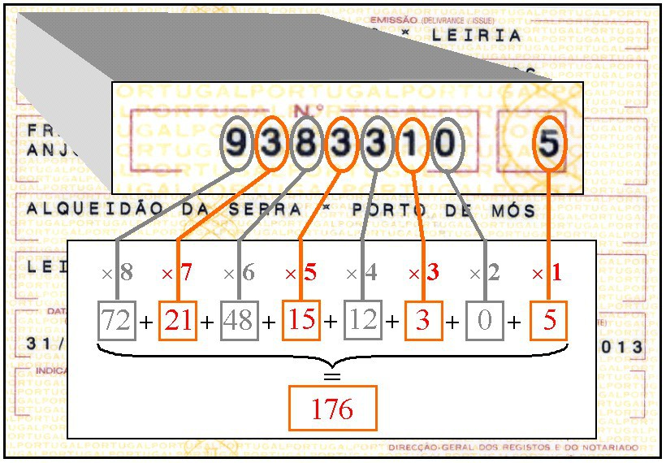

O celeuma em relação ao digito de controlo no Bilhete de Identidade, houve a decisão dos serviço emissor que quando o dígito de controlo fosse 10 apenas seria colocado o algarismo 0. Assim, existem Bilhete de Identidade cujo digito de controlo é zero e que corresponde de facto ao valor zero e outros cujo digito de controlo é zero e que na realidade corresponde ao valor dez.

Em relação ao Cartão de Cidadão, o nº de identificação aparece seguido de mais 4 carateres: o primeiro carater é o velho digito de controlo do BI; seguem-se duas letras que representam o nº de emissões do cartão para o seu portador, ou seja, o primeiro cartão emitido para uma pessoa terá as letras ZZ, se pedir um novo cartão as letras já serão ZY e assim sucessivamente; e finalmente, um último digito que deteta erros na transcrição do nº de documento completo.

Vejamos como funciona para um Cartão de Cidadão com o número 11032740 3ZZ3.

Primeiro é necessário converter as letras em nº (A = 10, B = 11, ...., Y = 34, Z = 35).

Temos então: 1 1 0 3 2 7 4 0    3  35 35 3.

De seguida, duplica-se cada 2º elemento a contar da direita para a esquerda:

2 1 0 3 4 7 8 0     6  35  70  3.

Subtrai-se 9 aos números que foram duplicados e que são maiores que 10:

2 1 0 3 4 7 8 0    6  35  (70-9) 3.

Finalmente, soma-se tudo: 2 + 1 + 0 + 3 + 4 + 7 + 8 + 0 + 6 + 35 + 61 + 3 = 130.

Teremos que obter um múltiplo de 10 para que o nº do Cartão de Cidadão seja válido.

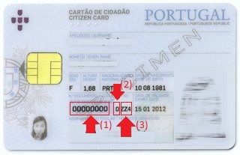No nosso exemplo 130 : 10 = 13. Está correto!

# 6. Bibliografia

# 7. Anexos